Администрация городского округа Саранск
Департамент по социальной политике
Управление образования
муниципальное автономное дошкольное образовательное учреждение
городского округа Саранск
«Детский сад №47»

ПАМЯТКА ДЛЯ РОДИТЕЛЕЙ
«ОСТОРОЖНО, ГОЛОЛЕД!»

Выполнила: воспитатель
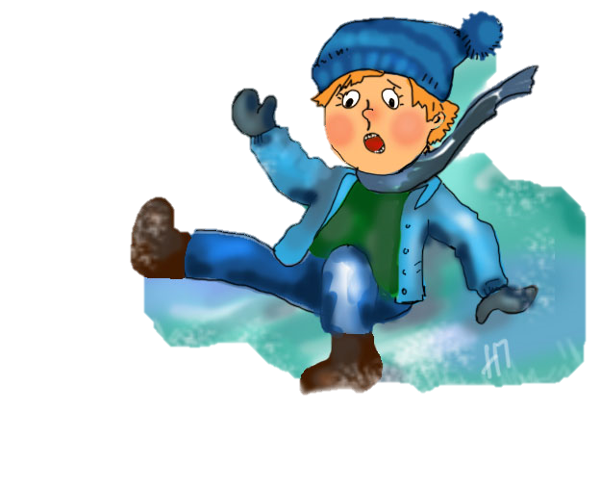
1 младшая группа
Малышева Н.В.

Саранск, 2016
ОСТОРОЖНО, ГОЛОЛЕД !
Гололед и гололедица являются причинами чрезвычайных ситуаций. При гололеде значительно увеличивается количество уличных травм: ушибы, вывихи и переломы. Чтобы не попасть в число пострадавших, надо выполнять следующие правила:
• Обратите внимание на свою обувь: подберите нескользящую обувь с подошвой на микропористой основе. Модницам рекомендовано отказаться от высоких каблуков.
• Смотрите себе под ноги, старайтесь обходить опасные места. Если ледяную «лужу» обойти невозможно, то передвигайтесь по ней, как лыжник, небольшими скользящими шажками.
• Будьте предельно внимательным на проезжей части дороге: не торопитесь, и тем более не бегите.
• Старайтесь обходить все места с наклонной поверхностью.
• Наступать следует на всю подошву, ноги слегка расслабить в коленях.
• Руки по возможности должны быть свободны, старайтесь не носить тяжелые сумки, не держите руки в карманах — это увеличивает вероятность падения.
• Если Вы поскользнулись, присядьте, чтобы снизить высоту падения. В момент падения постарайтесь сгруппироваться, и, перекатившись, смягчить удар о землю.
Не пытайтесь спасти вещи, которые несёте в руках. Не торопитесь подняться, осмотрите себя, нет ли травм, попросите прохожих людей помочь вам.
Помните: особенно опасны падения на спину, вверх лицом, так как можно получить сотрясение мозга. При получении травмы обязательно обратитесь к врачу за оказанием медицинской помощи.

